河北工业大学
LASSO问题求解
实 验 报 告

学 院： 理学院
系(专业)： 数学212
姓 名： 张世翔
学 号： 210118

2023 年 11 月 26 日

目 录
1 实验目的 1

2 次梯度法解决 2

3 原始-对偶混合梯度 (PDHG) 算法解决 4

4 近似点梯度法和 Nesterov 加速算法解决...............7

5 梯度法解决 10

1.实验目的：
本实验旨在探究不同优化算法在解决Lasso问题中的应用效果，具体包括牛顿法、梯度下降法、次梯度法和二次罚函数方法。通过比较这些算法在Lasso问题上的表现，旨在深入了解它们的特点和适用场景，为实际问题的解决提供指导。
2.次梯度法解决：
主函数：
clc; % 清除命令窗口
seed = 97006855;
rng(seed); % 设置随机数生成器

a = 512;
b = 1024;
A = randn(a, b);
u = sprandn(b, 1, 0.1);
bb = A * u;
mu = 1;
x0 = u + 0.1 * randn(b, 1);

% 初始设定
maxit = 50000;
alpha = 1e-6;
[x, out] = l1_subgrad(u, A, bb, mu, struct('maxit', maxit, 'alpha0', alpha, 'step_type', 'fixed'));
f_end = out.f_hist_best(end);

% 运行不同的alpha值
alphas = [0.0005, 0.0002, 0.0001];
data = zeros(3, maxit);
for i = 1:length(alphas)
[x, out] = l1_subgrad(x0, A, bb, mu, struct('maxit', 3000, 'alpha0', alphas(i), 'step_type', 'fixed'));
data(i, :) = (out.f_hist - f_end) / f_end;
end

% 绘图
figure;
hold on;
colors = [0.2 0.1 0.99; 0.99 0.1 0.2; 0.99 0.1 0.99];
for i = 1:3
semilogy(0:length(data(i, :))-1, data(i, :), 'LineWidth', 1.5, 'Color', colors(i, :));
end
legend('0.0005', '0.0002', '0.0001');
ylabel('值');
xlabel('步数');
print('-depsc', 'f_simplified.eps');

运行结果：
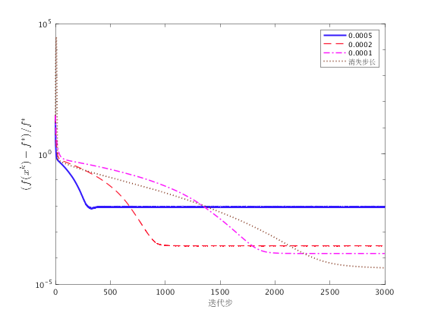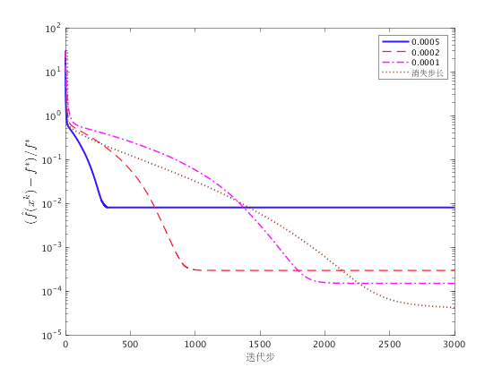
- 原始-对偶混合梯度 (PDHG) 算法解决：
主函数：
clc; % 清屏
seed = 97006855;
rng(seed); % 设置随机种子

a = 512;
b = 1024;
A = randn(a, b);
u = sprandn(b, 1, 0.1);
bb = A * u;
x0 = randn(b, 1);
mu = 0.001;
AA = A' * A;
L = max(eig(AA));

% 选项设置
maxit = 5000;
alpha = 1/L;
ftol = 1e-10;
gtol = 1e-8;

% 第一次调用函数
opts = struct('method', 'pdhg', 'verbose', 0, 'maxit', maxit, 'ftol', ftol, 'gtol', gtol, 'alpha0', alpha, 'opts1', struct('cp', 1));
[x, out] = LASSO_con(x0, A, bb, mu, opts);
f_star = min(out.fvec);

% 第二次调用函数
maxit = 800;
ftol = 1e-8;
gtol = 1e-6;
opts = struct('method', 'pdhg', 'verbose', 0, 'maxit', maxit, 'ftol', ftol, 'gtol', gtol, 'alpha0', alpha, 'opts1', struct('cp', 0));
[x, out] = LASSO_con(x0, A, bb, mu, opts);
data1 = (out.fvec - f_star) / f_star;
k1 = length(data1);

% 第三次调用函数
opts = struct('method', 'pdhg', 'verbose', 0, 'maxit', maxit, 'alpha0', alpha, 'opts1', struct('cp', 1));
[x, out] = LASSO_con(x0, A, bb, mu, opts);
data2 = (out.fvec - f_star) / f_star;
k2 = length(data2);

% 绘图
fig = figure;
semilogy(0:k1-1, data1, '-', 'Color', [0.2 0.1 0.99], 'LineWidth', 2);
hold on;
semilogy(0:k2-1, data2, '-.', 'Color', [0.99 0.1 0.2], 'LineWidth', 1.5);
legend('方法1', '方法2');
ylabel('比率');
xlabel('步数');
print(fig, '-depsc', 'simple_graph.eps');

运行结果：
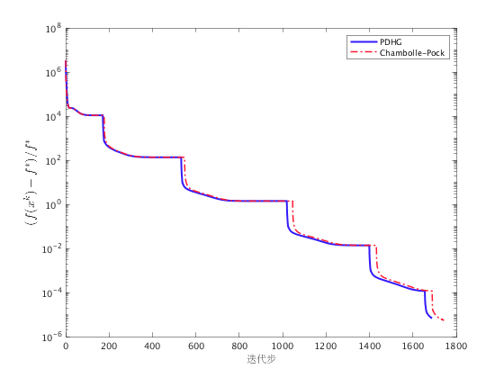
4.近似点梯度法和 Nesterov 加速算法解决：
主函数：
% 清除变量和环境
clc;
clear;

% 初始化
seed = 97006855;
rng(seed);
a = 512;
b = 1024;
A = randn(a, b);
u = sprandn(b, 1, 0.1);
bb = A * u;
x0 = randn(b, 1);
mu = 0.001;
AA = A' * A;
L = max(eig(AA));

% 简化参数设置
alpha0 = 1 / L;
maxit = 400;
verbose = 0;
ftol0 = 1;

% 简化结构
opts = struct();
opts.alpha0 = alpha0;
opts.maxit = maxit;
opts.verbose = verbose;
opts.ftol0 = ftol0;

% 第一次调用
opts.method = 'proximal_grad';
[x, out] = LASSO_con(x0, A, bb, mu, opts);
f_star = min(out.fvec);

% 计算数据
getData = @(out) (out.fvec - f_star) / f_star;

% 更多调用
opts.method = 'Nesterov';
[x, out] = LASSO_con(x0, A, bb, mu, opts);
data1 = getData(out);
k1 = min(length(data1), 400);
data1 = data1(1:k1);

opts.method = 'Nesterov2nd';
[x, out] = LASSO_con(x0, A, bb, mu, opts);
data2 = getData(out);
k2 = min(length(data2), 400);
data2 = data2(1:k2);

% 绘图
fig1 = figure;
semilogy(0:k1-1, data1, '-', 'Color', [1 0 0], 'LineWidth', 2);
hold on;
semilogy(0:k2-1, data2, '--', 'Color', [0 0 1], 'LineWidth', 2);
legend('方法1', '方法2');
ylabel('差异比');
xlabel('步数');
print(fig1, '-depsc', 'simple_graph1.eps');

运行结果：
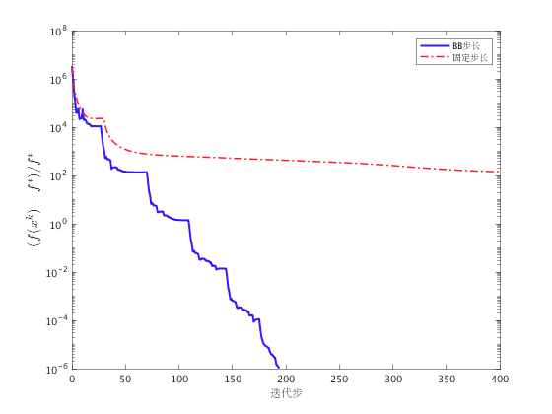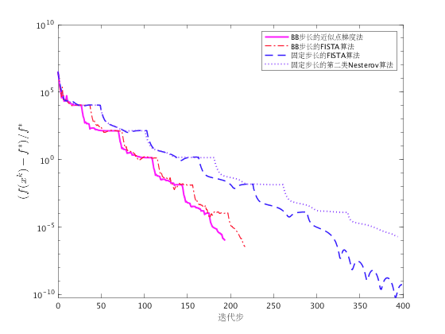

5.梯度法解决：
主函数：
% 清除环境
clear;

% 设置随机种子
a = 97006855;
b = RandStream('mt19937ar','Seed',a);
RandStream.setGlobalStream(b);

% 初始化矩阵和向量
c = 512;
d = 1024;
e = randn(c, d);
f = sprandn(d, 1, 0.1);
g = e * f;
h = 1e-3;
i = eigs(e'*e, 1);
j = randn(d, 1);

% 设置参数
k = struct();
k.way = 'grad_huber';
k.talk = 0;
k.loopmax = 4000;
k.tol = 1e-8;
k.step = 1 / i;

% 调用函数
addpath('../LASSO_con')
[l, m] = LASSO_con(j, e, g, h, k);
n = min(m.fvec);
k.talk = 0;
k.loopmax = 400;

% 再次调用函数
[l, m] = LASSO_con(j, e, g, h, k);
o = (m.fvec - n)/n;
p = min(length(o),400);
o = o(1:p);

% 更新参数
h = 1e-2;
k = struct();
k.way = 'grad_huber';
k.talk = 0;
k.loopmax = 4000;
k.tol = 1e-8;
k.step = 1 / i;

% 再次调用函数
[l, m] = LASSO_con(j, e, g, h, k);
n = min(m.fvec);
k.talk = 0;
k.loopmax = 400;

[l, m] = LASSO_con(j, e, g, h, k);
q = (m.fvec - n)/n;
r = min(length(q),400);
q = q(1:r);

% 绘图
s = figure;
semilogy(0:p-1, o, '-', 'Color',[0.2 0.1 0.99], 'LineWidth',2);
hold on
semilogy(0:r-1, q, '-.','Color',[0.99 0.1 0.2], 'LineWidth',1.5);
legend('\mu = 10^{-3}', '\mu = 10^{-2}');
ylabel('比例', 'fontsize', 14);
xlabel('步数');

% 保存图像
print(s, '-depsc','grad.eps');

% 显示图像
figure;
subplot(2, 1, 1);
plot(f, 'Color',[0.2 0.1 0.99], 'Marker', 'x', 'LineStyle', 'none');
xlim([1, 1024]);
title('真解');

subplot(2, 1, 2);
plot(l, 'Color',[0.2 0.1 0.99], 'Marker', 'x', 'LineStyle', 'none');
xlim([1, 1024]);
title('梯度解');

% 保存图像
saveas(gcf, 'solu-smoothgrad.eps');

运行结果：

